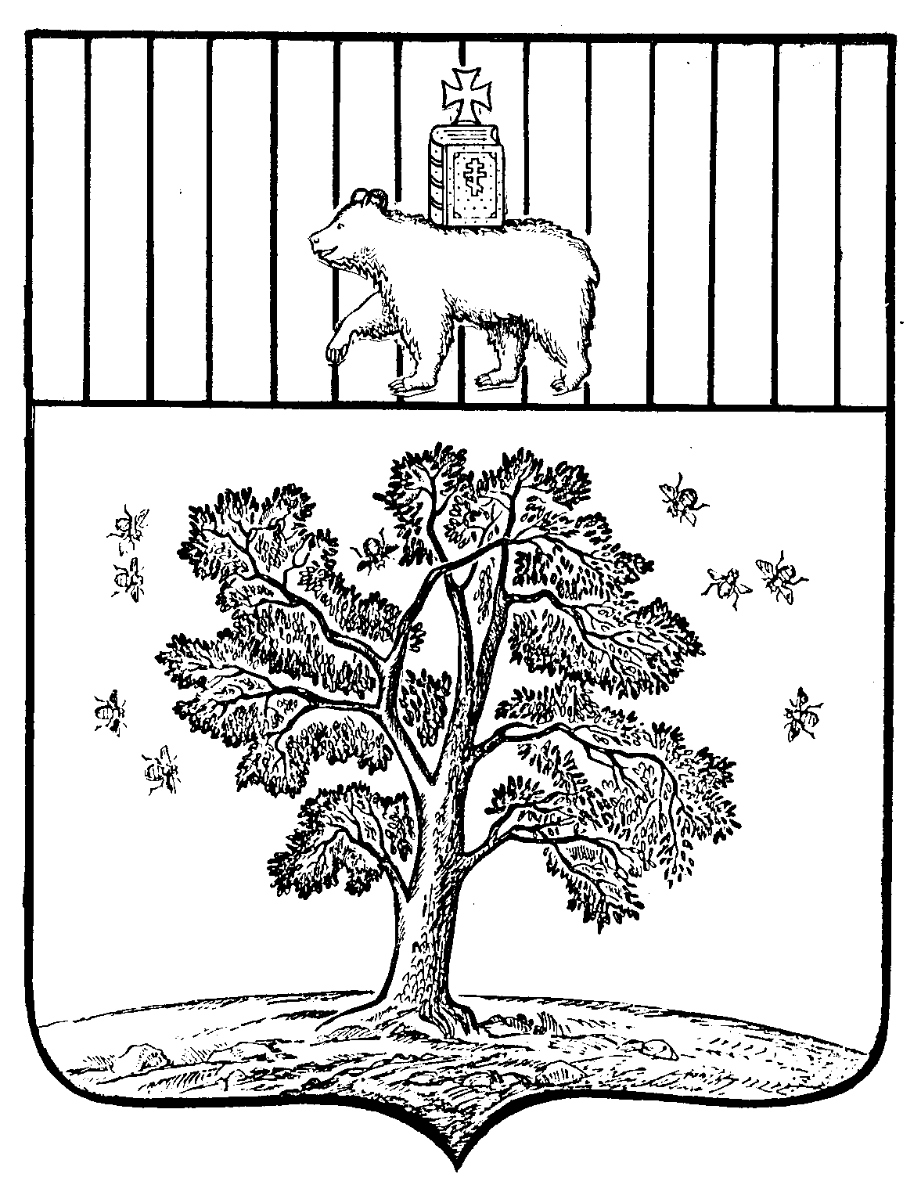

АДМИНИСТРАЦИЯ
ПАЛЬСКОГО СЕЛЬСКОГО ПОСЕЛЕНИЯ

ПОСТАНОВЛЕНИЕ

№ 64
14.06.2013

06.09.2011

11.12.2017 №144

Об изменении адреса
с.Кузнечиха

В соответствии со статьей 14 Федерального закона от 06 октября 2003года №131-ФЗ «Об общих принципах организации местного самоуправления в Российской Федерации», статьи 6 Устава Муниципального образования «Пальского сельского поселения» Осинского муниципального района Пермского края, утвержденного решением Совета Депутатов Муниципального образования «Пальское сельское поселение» от 07.12.2005г. №16 для достоверных сведений, составляющих Классификатор адресов и в связи с необходимостью уточнения адресного режима с.Кузнечиха
ПОСТАНОВЛЯЮ:

1. Изменить адрес земельного участка с кадастровым номером 59:29:0500002:107 общей площадью 374 квадратных метров, категория земель – земли населенных пунктов, разрешенное использование: для ведения личного подсобного хозяйства с «Пермский край, Осинский район, с.Кузнечиха, ул.Садовая, д.1, кв.2» на Пермский край, Осинский район, с.Кузнечиха, ул.Садовая, д.1, кв.3

Глава Пальского сельского
поселения-глава администрации
Пальского сельского поселения Н.В.Хромина

